**CORREO ELECTRONICO**

**Que Son:**  
-Correo electrónico

Comercio electrónico

-Redes Sociales

-Browser

-Herramientas colaborativas



Son  los sistemas en red interpersonal y vía rápida de un intercambio comunicativo que facilita la distribución y el uso de los productos /servicios informacionales, con lo cual se añade valor a la información que se ofrece.

**Ventajas:**

* mejora la exposición de los recursos informacionales y accesibilidad a los usuarios.
* la distribución de diversos productos y servicios informacionales de diferentes tipos, como lo son la solicitud y el envío de búsquedas bibliográficas especializadas.

+

* la localización de artículos científicos.
* flexibilidad de los formatos.
* alcance a información.
* ahorro de recursos, que incluye capacidad de memoria en las microcomputadores.
* Ayuda al medio ambiente al evitar el uso del papel.
* Acortan distancia y tiempo.

**Desventajas:**

* Fácil de recibir virus a través de los correos y pornografía.
* Facilita el robo de información.

**Servidores del correo electrónico:**



[](http://www.google.es/url?sa=i&source=images&cd=&cad=rja&uact=8&docid=XOoeADxA3ROiuM&tbnid=Qdiw1bCx-767AM&ved=0CAgQjRw&url=http://rj45.mx/3918/el-poder-reside-en-la-gente-los-nuevos-usuarios-del-comercio-electronico-son-mas-atrevidos-y-exigentes-en-america-latina/&ei=AYoxU6XrJ5LLkQebk4H4DQ&psig=AFQjCNFB4peMeDpl0lwjHMey2W_8P79iRA&ust=1395841921734002) **COMERCIO ELECTRÓNICO**

La mayor parte del comercio electrónico consiste en la compra y venta de productos o servicios entre personas y empresas, sin embargo un porcentaje considerable del comercio electrónico consiste en la adquisición de artículos virtuales.

**Ventajas:**

* Permite hacer más eficientes las actividades de cada empresa, así como establecer nuevas formas, más dinámicas, de cooperación entre empresas.
* Reduce las barreras de acceso a los mercados actuales, en especial para pequeñas empresas, y abre oportunidades de explotar mercados nuevos.
* Para el consumidor, amplía su capacidad de acceder prácticamente a cualquier producto y de comparar ofertas, permitiéndole además convertirse en proveedor de información.

**Desventajas:**

* Menor comunicación entre el vendedor y el consumidor
* Hackers
* Crackers

**Algunos:** [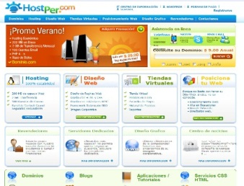](http://www.google.es/url?sa=i&rct=j&q=&esrc=s&frm=1&source=images&cd=&cad=rja&uact=8&docid=dNxfKPNb-P4hUM&tbnid=xd53BZ1fxFzq2M:&ved=0CAUQjRw&url=http://www.lamadruga.com/directorio.php&ei=7YwxU52NEITW0QHgiIDYDg&bvm=bv.63587204,d.eW0&psig=AFQjCNGHUSLGTlABt-WCUTUNNHSkfgnF6Q&ust=1395842576906373)[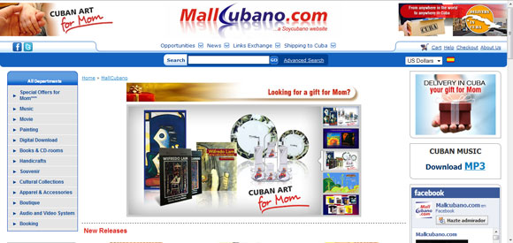](http://www.google.es/url?sa=i&rct=j&q=&esrc=s&frm=1&source=images&cd=&cad=rja&uact=8&docid=nTm35vqOp312LM&tbnid=rbRFFFFUBz-_yM:&ved=0CAUQjRw&url=http://www.cubadebate.cu/noticias/2010/04/07/presenta-artex-nuevo-sitio-web-comercio-electronico/&ei=So0xU8muJ6nj0QHchYGICg&bvm=bv.63587204,d.eW0&psig=AFQjCNGHUSLGTlABt-WCUTUNNHSkfgnF6Q&ust=1395842576906373)

**REDES SOCIALES**

[](http://www.google.es/url?sa=i&rct=j&q=&esrc=s&frm=1&source=images&cd=&cad=rja&uact=8&docid=0QyKyUPak7SKqM&tbnid=lsqaMx2IL84_vM:&ved=0CAUQjRw&url=http://empresas2cero.com/2013/07/19/marketing-en-redes-sociales-las-3-fs-de-toda-comunidad/&ei=Io4xU5UixMrQAe6tgaAN&psig=AFQjCNFLQKrahF1HVguCLynf_pGZY4HNzQ&ust=1395842976460548)

Las redes sociales son grupos de personas conectadas por uno o varios tipos de relaciones sociales, tales como amistad, parentesco o intereses comunes.

**Ventajas:**

* Socialización
* Trabajo
* Negocio
* Información

**Desventajas:**

* Exposición de nuestra vida privada, si no se configura bien la privacidad.
* Falta en el control de datos.
* Pueden llegar a ser adictivas.
* Pueden darse casos de suplantación de personalidad.

**Algunos:**

[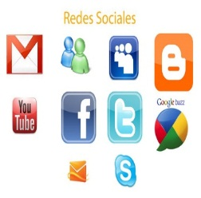](http://www.google.es/url?sa=i&rct=j&q=&esrc=s&frm=1&source=images&cd=&cad=rja&uact=8&docid=9zYi0fi9VDV4bM&tbnid=rKxhbjUemXRgqM:&ved=0CAUQjRw&url=http://www.masip.es/las-redes-sociales-y-la-atencion-al-cliente/&ei=6pAxU97mIY_G0AHEwIGoAg&psig=AFQjCNFLQKrahF1HVguCLynf_pGZY4HNzQ&ust=1395842976460548)

**BROWSER**



Son navegadores red que permite visualizar la información que con tiene una página. Su función principal es permitir visualizar los textos que están en la web; también permite enviar, imprimir, revisar correos entre otras funciones

Los documentos que se pueden ver con BROWSER pueden estar ubicados en la computadora donde se encuentra el usuario pero también pueden estar en cualquier otro dispositivo ubicado en internet.

**Ventajas:**

* Es rápido consume poca memoria
* Las páginas web cargan más deprisa
* Se puede abrir varias pestañas a la vez
* Recuperación de ventanas

**Desventajas:**

* Consume muchos recursos de la conexión
* Algunos navegadores son bastante inestables
* Algunos como Interne Explore son muy lentos.
* Otro como Google Chrome no tiene marcador dinámico.

**Cuales son algunos:**

* Mozilla Firefox
* Opera
* Internet Explore
* Google Chrome
* Entre otros

**HERRAMIENTAS COLABORATIVAS**

*[](https://www.google.com.co/imgres?imgurl=http://www.ignasialcalde.es/wp-content/themes/striking/cache/images/4621_workneting1-200x250.jpg&imgrefurl=http://www.ignasialcalde.es/tag/herramienta-colaborativa/&h=250&w=200&tbnid=y8xS6ok5DsUf2M:&zoom=1&docid=PZUSISjp-G_-MM&hl=es-419&ei=NI8xU7qmA4rxkQepn4CADA&tbm=isch&ved=0CK8CEIQcMGI4ZA&iact=rc&dur=1167&page=10&start=189&ndsp=10)*

Son herramientas utilizadas en la comunicación entre personas, aunque ésta sólo sea de forma virtual, tiene la finalidad de fomentar la colaboración y el trabajo en equipo.

**Ventajas:**

·        Permite crear y mejorar las páginas de forma instantánea.

       Rapidez.

·        Propicia la generación de conocimiento.

·        Promueve el pensamiento crítico.

**Desventajas:**

* Dependencia de la infraestructura computacional.
* Riesgo de una percepción de informalidad.
* Miedo al riesgo de las primeras experiencias y a la necesaria adquisición de nuevas herramientas *tecnológicas*

*Algunas:*

*[](https://www.google.com.co/imgres?imgurl=http://bugsbytes.files.wordpress.com/2009/10/logo_skype1.jpg&imgrefurl=http://unefaedit.wikispaces.com/TEMA+5+ESTRATEGIAS+COLABORATIVAS+EN++EL+APRENDIZAJE&h=397&w=400&tbnid=CkGN60dR8FExqM:&zoom=1&docid=XLutCfPZ5C_nRM&hl=es-419&ei=xI4xU47JNcL7kQf7vYGACA&tbm=isch&ved=0CIkCEIQcMDo&iact=rc&dur=571&page=3&start=40&ndsp=20)*[](https://www.google.com.co/imgres?imgurl=http://www.mujeresconsejeras.com/wp-content/uploads/2011/03/arroba.jpg&imgrefurl=http://www.mujeresconsejeras.com/5-buenas-razones-para-crear-una-red-interna-en-la-empresa/2011/03/14/&h=1024&w=1024&tbnid=8AYAwfdMyBrOkM:&zoom=1&docid=qm3m88On9fJ7yM&hl=es-419&ei=xI4xU47JNcL7kQf7vYGACA&tbm=isch&ved=0CIYCEIQcMDk&iact=rc&dur=327&page=3&start=40&ndsp=20)

*[](https://www.google.com.co/imgres?imgurl=http://padletup.imgix.net/20130518/d5043041dc5f01cf9d779091b2915109.png?rotate=exif&imgrefurl=http://padlet.com/wall/HC-taller2&h=389&w=606&tbnid=hjLGtw4gKEpn7M:&zoom=1&docid=Jpy45pBo0lHdQM&hl=es-419&ei=xI4xU47JNcL7kQf7vYGACA&tbm=isch&ved=0CO8CEIQcMFw&iact=rc&dur=1087&page=5&start=82&ndsp=17)*